Экскурсия на конный двор
«И ветер в гриву»

Немногие жители Кривого Рога знают, как провести досуг в городе. Какое выбрать местечко, чтобы отдохнуть с пользой? А такие места есть!
«Конный дворик» радушно встретит Вас ежедневно с 9-00 до 19-00. Всего 10 минут езды отделяют шумную жизнь города от тихого и живописного места, где находится конеферма.
29.10.2014 «Конный дворик» принял гостей – учеников 2 – А класса КОШ №86 и их родителей. 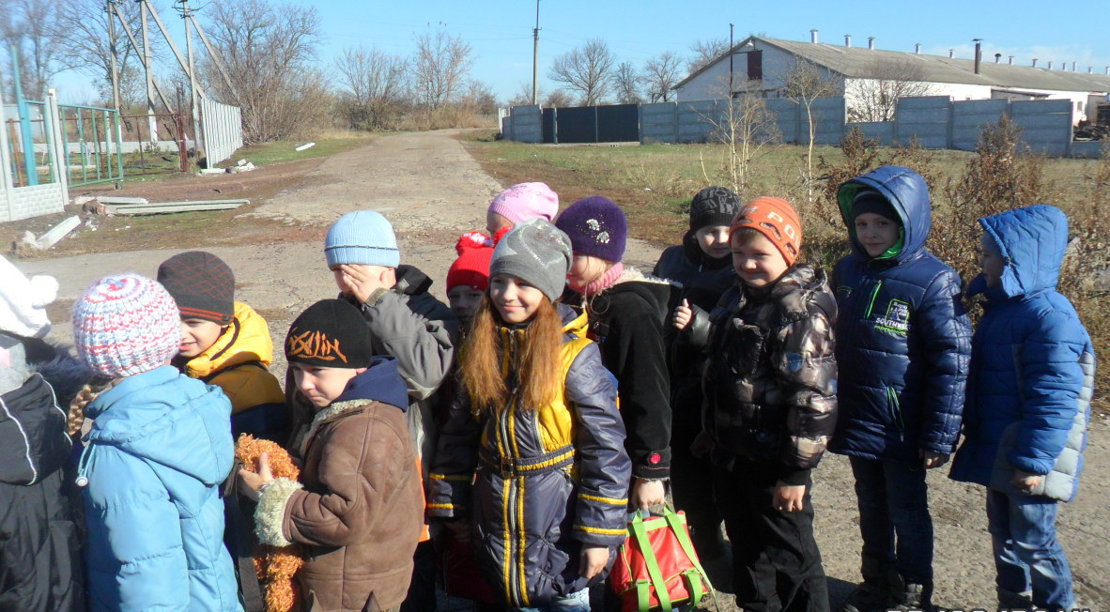
Для гостей была проведена познавательная экскурсия. Ребята узнали о породах лошадей много интересного. На ферме есть и английские чистокровные породы (предназначенные для скачек),
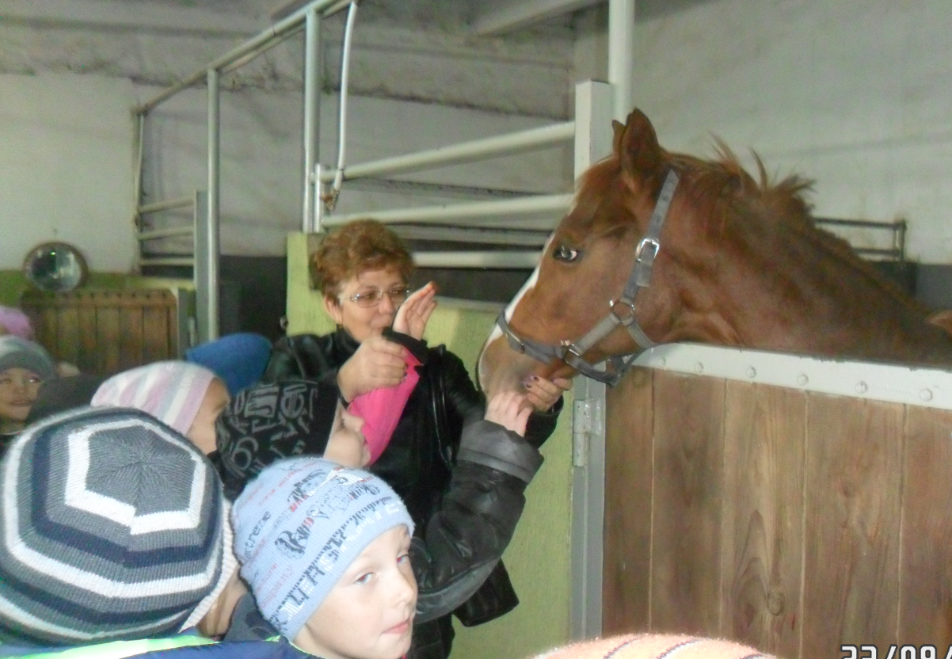
и гуцульские породы (предназначенные для гипотерапии),
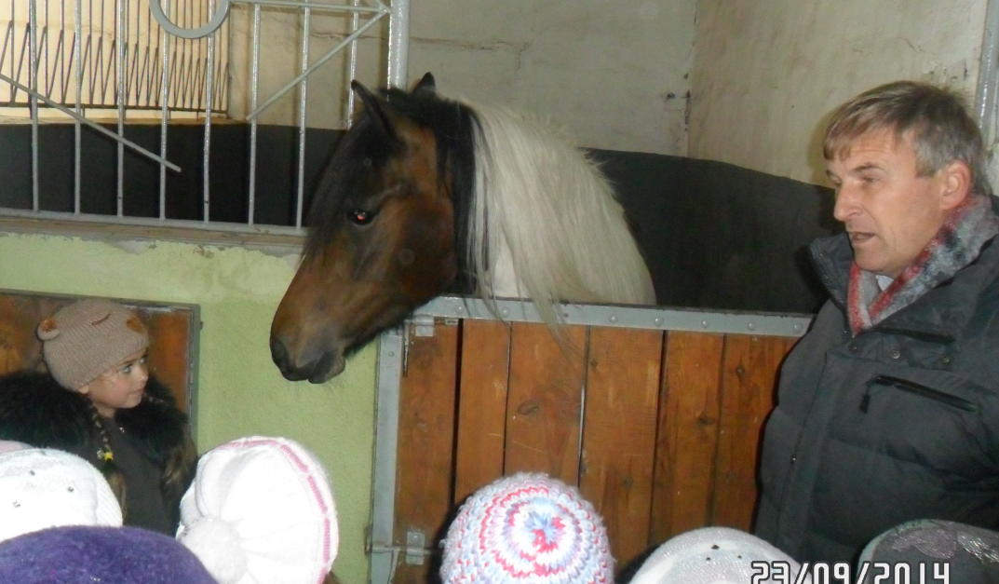
и тяжеловесные породы. У всех лошадей уравновешенный характер, они добрые и ласковые. Но интерес у ребят вызвала пони Паняша.
Именно она стала всеобщей любимицей. Каждый хотел её погладить и угостить яблоком.
Также ребята узнали об уходе за лошадями. Все внимательно следили за чисткой копыт у тяжеловеса. Было интересно узнать как часто делается эта процедура и зачем?
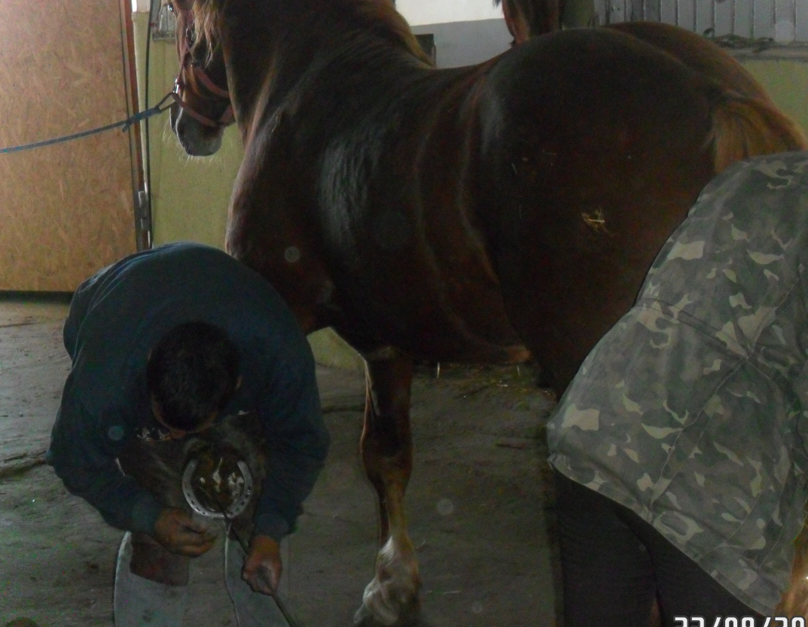
Ребятам было интересно узнать о лошадином беге рысью и галопом. Особенно интерес вызвала рысь. (Как лошадь может бегать рысью, если рысь – это хищник?)
С нескрываемым восторгом ребята приняли приглашение прокатиться верхом на лошадках. Этот восторг передался и родителям., которые тоже не удержались от поездки верхом. Каждый хотел испробовать себя в роли наездника. После чего у ребят была возможность покормить животных яблоками и морковью. Каждый ребёнок имел возможность угостить лошадку.
Довольные возвращались ребята с экскурсии. Заряда бодрости от общения с лошадями хватит на долгое время.

